TIÊU CHUẨN VIỆT NAM
TCVN 5460:1991
(ST SEV 1946 - 79)
CHẤT TẨY RỬA TỔNG HỢP
PHƯƠNG PHÁP XÁC ĐỊNH ĐỘ XỐP RIÊNG
Sunthetical Detergent
Method for the determination of apparent density
Lời nói đầu
TCVN 5460-1991 phù hợp với ST SEV 1946-79.
TCVN 5460-1991 do Trung tâm Tiêu chuẩn – Chất lượng biên soạn, Tổng cục Tiêu chuẩn - Đo lường - Chất lượng đề nghị và được Uỷ ban Khoa học Nhà nước ban hành theo quyết định số 487/QĐ ngày 8 tháng 8 năm 1991.

TCVN 5460:1991
(ST SEV 1946 - 79)
CHẤT TẨY RỬA TỔNG HỢP
PHƯƠNG PHÁP XÁC ĐỊNH ĐỘ XỐP RIÊNG
Sunthetical Detergent
Method for the determination of apparent density
Tiêu chuẩn này phù hợp với ST SEV 1946-79
1. Nguyên tắc của phương pháp
Phương pháp dựa trên phép đo khối lượng bột đổ đầy một thể tích cho trước trong những điều kiện quy định.
2. Mẫu thử
Để tiến hành thử nghiệm với các chất tẩy rửa tổng hợp dạng bột phải lấy mẫu ít nhất 9 đơn vị bao gói. Nếu lô hàng lớn hơn 6 ngàn bao gói, cần phải lấy 16 gói mẫu. Gộp chung các gói mẫu, dùng phương pháp chia tư để lấy mẫu trung bình. Mẫu trung bình có khối lượng 2,5 kg.
Bảo quản mẫu trung bình trong lọ khô, sạch, có nút nhám hoặc trong bình chứa kín khác. Trên lọ chứa mẫu trung bình phải dán nhãn ghi rõ:
Tên và công dụng của chất tẩy rửa tổng hợp;
Tên cơ sở sản xuất hoặc số hiệu hàng hoá của cơ sở;
Số hiệu tiêu chuẩn này;
Ngày sản xuất;
Số hiệu lô hàng;
Ngày và nơi lấy mẫu
3. Thiết bị
Cân cấp chính xác 2.
Cân để xác định tải trọng rơi nêu trên hình vẽ.
Cân để xác định tải trọng rơi
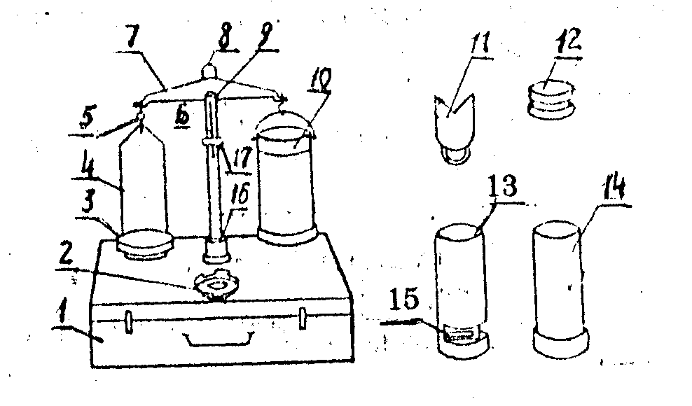
1. vỏ hộp; 2. đế; 3. đĩa rỗng đựng quả cân; 4. quang treo; 5. móc treo
6. điểm tựa đòn cân; 7. tay đòn cây; 8. giá đỡ; 9. má; 10. ống đong; 11. dao; 12. tải trọng rơi; 13. ống đổ bột; 14. ống đựng bột; 15. khoá che phễu; 16. trụ; 17. thang đo
Mô tả thiết bị
Cân đo là một thiết bị đặc biệt dùng để xác định khối lượng của 1dm³ bột. Mọi chi tiết của cân được đặt trong các khoang của hộp cân. Vỏ hộp được sử dụng để đặt cân khi làm thí nghiệm, trên phần nắp hộp có đế giữ trụ 16 và đế 2 để gắn ống đong 10. Các phần chân nhô ra của ống đong lồng vào các rãnh đế 2, vì thế khi gắn ống đong lên đế 2, ống không bị lay động.
Trụ 16 rỗng, phần đầu trụ trên được gắn giá đỡ 6, phía dưới có bắt vít. ở giữa giá đỡ là điểm tựa tay đòn cân 6, là điểm gắn thang đo 17 và chạc gồm hai nửa má và mặt bên 9.
Phần giữa của tay đòn 7 có gắn một lăng kính và một kim chỉ hình mũi tên. ở hai đầu tay đòn có gắn các băng kính tiếp trọng, trên các lăng kính này có các móc để treo quang treo 4 và ống đong 10.
Trong chén 3 có khoang rỗng, thể tích rỗng này cho phép đổ thêm một khối lượng cần thiết nguyên liệu nằm ở dạng các cục kim loại nhỏ.
ống đong 10 là một cốc hình trụ có lỗ ở giữa đáy, quanh vòng tròn đáy có ba chân nhô ra để ống đong lồng khít vào đế 2. Phần trên của ống đong có khe hở cho dao, còn lỗ dưới đáy dùng để thải bột rơi xuống tải trọng khi rút dao ra.
Tải trọng rơi 12 là ống hình trụ với các vòng tròn tiện.
Dao thép 11 phẳng, rộng có lưỡi cắt hình chữ nhật và có tay cầm. Trên bề mặt ngoài của dao có vòng tròn khớp với vòng tròn ngoài ống đong. Đỉnh góc vuông của phần dao bị cắt phải nằm ngoài vòng tròn và cách thành trong của ống đong 20-30 mm, vì vậy bề mặt dao sẽ che hoàn toàn lỗ bên trong ống đong. Các lưỡi cắt của dao được mài nhọn. Khi đưa dao vào các hạt bột dạng viên trong ống đong, dao sẽ cắt nhỏ các viên bột.
ống đổ bột 13 có lỗ ở một đầu, tròng ống có gắn phễu có tấm che và khoá 15.
ống chứa 14 là một ống rỗng hình trụ, một đầu ống dày hơn và có đường kính trong lớn. Điều này cho phép tra ống chứa vào ống đong khít chặt. ống chứa cần phải tra được dễ dàng vào ống đong, còn ống đổ bột thì tra vào ống chứa. Khoảng cách giữa thành các ống không được lớn hơn 0,01mm.
Nếu tải trọng rơi đang ở đáy ống đong, còn dao ở khe ống đong, thì thể tích nằm giữa bề mặt trên của tải trọng và mặt dưới của dao đúng bằng 1 dm3.
Các thông số và kích thước chính của cân ghi ở bảng
Tên thông số | Mức
(1) | (2)
1. Thể tích ống đong, cm3
2. Kích thước ống đong, mm | 997,5 ± 2,5
- Đường kính trong | 88,2 ± 0,2
- Chiều cao ống đong từ mặt trên của tải trọng rơi đang ở đáy ống đong đến mép dưới của khe | 163,8 ± 1,3
- Chiều cao ống đong nằm phía trên của khe | 42 ± 1
- Đường kính lỗ ở đáy ống, không nhỏ hơn | 2,5 ± 0,5
- Độ dày thành ống | 30
3. Kích thước của ống chứa, mm
- Đường kính trong | 79,2 ± 0,5
- Bề dày thành ống, không nhỏ hơn | 2
4. Kích thước ống đổ bột, mm
- Đường kính trong | 84,0 ± 0,2
- Đường kính lỗ ra phễu, không nhỏ hơn | 30
- Chiều dài đường sinh của phễu | 50 ± 1
5. Kích thước tải trọng rơi, mm
- Đường kính đáy  2,0 | 87,2 ± 0,2
- Chiều cao  0,5 | 40,0 ±
6. Khối lượng tải trọng rơi, g | 450 ± 5
4. Chuẩn bị xác định
Trước khi tiến hành xác định, tất cả các quả cân và mọi chi tiết khác được lấy ra khỏi hộp 1. Để hộp lên bề mặt phẳng. Bằng vít trụ cân vào đế trên nắp hộp.
Treo bên phía phải đòn cân 7 ống đong 10 cùng với tải trọng rơi 12 rủ thõng vào ống, còn phía bên trái treo đĩa chứa quả cân 3 và lấy thăng bằng cho cân.
Sau đó lấy ống đong cùng với tải trọng rơi ra khỏi đòn cân, bỏ tải trọng rơi ra khỏi ống đong rồi lắp ống đong vào để 2 trên nắp hộp.
Đặt dao 11 vào khe ống đong, trên dao đặt tải trọng rơi 12 và tra ống chứa 14 vào ống đong.
5. Tiến hành xác định.
Đổ bột chảy thành dòng đều đặn, không va chạm vào ống đổ bột 13 đến vạch dấu bên trong ống. Nếu ống không có vạch thì bột được đổ đầy cách miệng ống 1cm.
ống đổ bột đã đầy được đặt sao cho phễu quay xuống dưới vào ống chứa 14 và mở khoá 15 của miếng che mẫu. Sau khi đã đổ hết bột vào ống chứa, rút ống đổ bột ra.
Dao 11 được rút khỏi khe ống đong 10, rất nhanh và không chạm vào cân. Khi tải trọng và bột đã rơi vào ống đong, dao lại được đặt cẩn thận vào khe.
Lấy ống đong và ống chứa khỏi đế 2, giữ dao và ống chứa rồi lật đế đổ phần bột ở phía trên dao ra. Sau đó lại lật ống đong và ống chứa về vị trí cũ. Lấy ống chứa ra và rút dao. Treo ống đong chứa bột vào đòn cân và cân chính xác.
6. Tính kết quả.
Độ xốp riêng của bột (X), kg/m³ tính theo công thức:
$$X=\frac{M}{V}$$
Trong đó: M: khối lượng bột, kg;
V: thể tích bột, m³
Kết quả xác định là giá trị trung bình cộng của 3 phép xác định song song. Chênh lệch cho phép giữa các kết quả xác định song song không vượt quá 3%.

PHỤ LỤC
KẾT QUẢ XÁC ĐỊNH ĐỘ XỐP RIÊNG CỦA CÁC CHẤT TẨY RỬA TỔNG HỢP BẰNG CÁC PHƯƠNG PHÁP KHÁC NHAU.
Các phương pháp xác định được tiến hành theo:
- Tiêu chuẩn SEV 1946-79;
- Tiêu chuẩn ISO 697-75 (bột giặt, độ xốp trước và sau khi nén) sử dụng phương pháp xác định sau khi nén.
Kết quả xác định được trình bày ở bảng sau.
So sánh các số liệu thu được khi xác định độ xốp riêng của bột giặt tổng hợp ta thay theo ST SEV 1946-79 chênh lệch kết quả so với kết quả độ xốp riêng của bột giặt gần với giá trị thực tế nhất.
Ngoài ra, quá trình đổ đầy cốc cân trong chừng nào đó giống quá trình làm đầy bao bì bằng máy tự động đóng gói trong quá trình sản xuất.
Độ xốp riêng – khối lượng một đơn vị thể tích bột được biểu thị bằng kg/m³ hoặc g/dm³.
Số liệu thực nghiệm xác định độ xốp riêng của bột giặt, kg/m³
Số | Bột phân tán không đều |  | Bột dạng hạt 0,1mm
Số | Theo ST SEV  1946 – 79 | Theo ISO  697-75 | Theo ST SEV  1946 – 79 | Theo ISO  697-75
(1) | (2) | (3) | (4) | (5)
1  2  3  4  5  6  7  8  9  10  11  12  13  14  15  16  17  18  19  Kết quả trung bình  Khoảng tin cậy với độ tin cậy 0,95 | 349,7  346,9  350,0  348,7  344,0  347,3  350,5  346,7  345,2  343,7  346,4  346,2  345,3  345,8  345,6  349,5  348,2  352,0  348,6  347,4  ± 1,09 | 357,7  372,7  384,6  385,6  470,3  381,6  390,6  375,0  400,0  370,3  416,6  380,6  363,7  400,0  396,8  400,0  393,7  400,0  403,2  388,02  ± 7,30 | 409,5  411,0  410,5  490,5  410,4  411,5  411,3  410,8  410,9  411,2  -  -  -  -  -  -  -  -  -  410,60  ± 0,49 | 451,6  448,4  446,9  446,8  446,5  446,4  446,4  446,4  446,4  446,4  -  -  -  -  -  -  -  -  -  447,00  ± 1,82

